福州市律师协会信息管理平台
线下培训操作教程

一、报名准备
为方便大家使用，本次新增了微信绑定功能。用户绑定微信后，在进行报名、签到时无需再次输入账号密码。为接收验证短信，烦请大家进行以下操作：
（一）打开浏览器，在地址栏输入http://oa.fzlawyers.net/，进入福州市律师协会信息管理平台登陆页面。输入用户名、密码及验证码登录（注：用户名为律师执业证号，初始密码为律师执业证号后六位）。
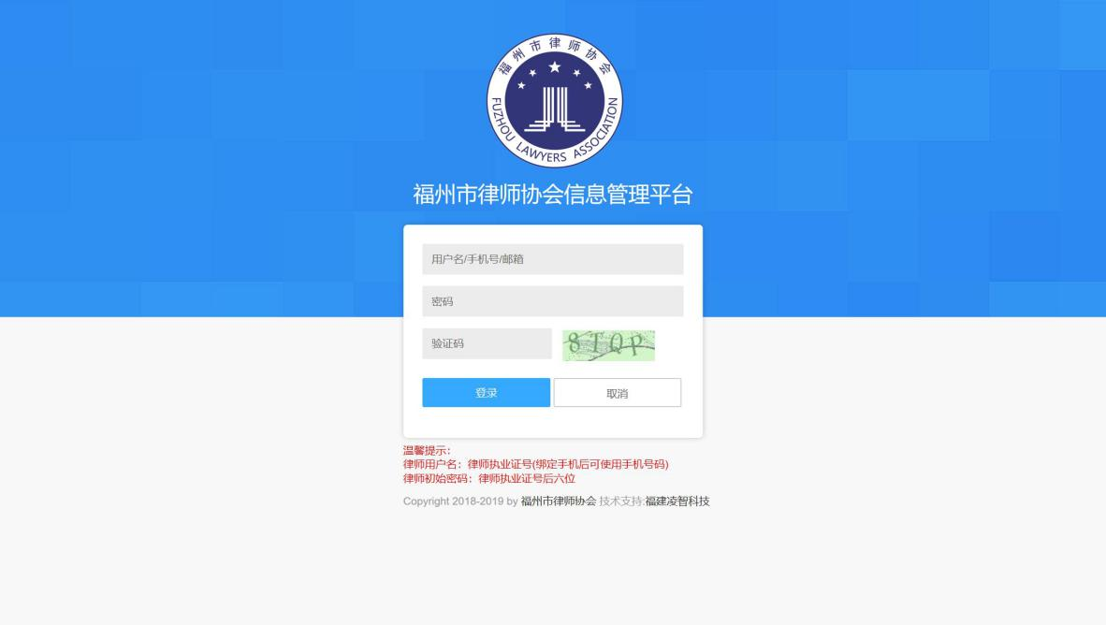
（二）登录后点击左侧的“会员事务”，在弹出的子菜单中选择“个人资料”，进入个人资料修改页面，填写/修改“联系方式”为本人手机号码（应确保能接收到短信），具体操作见下图。
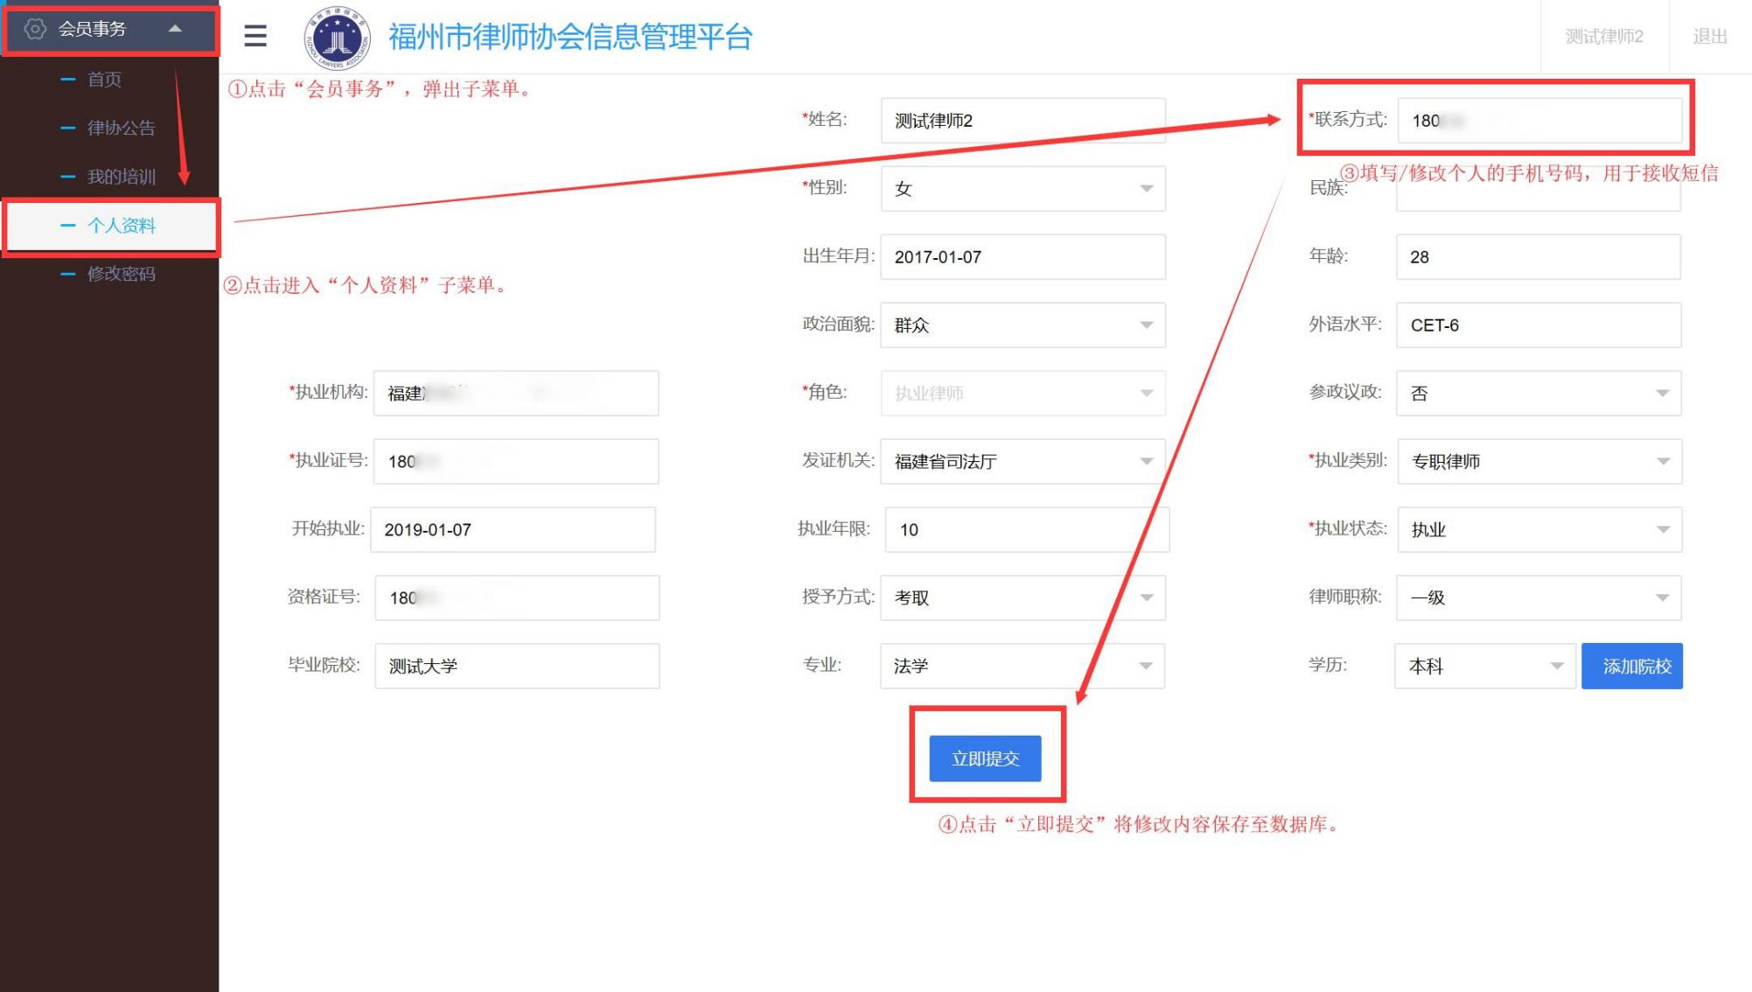
（三）为保证账户安全，建议您修改个人资料后点击左侧子菜单中的“修改密码”页面，修改初始密码。
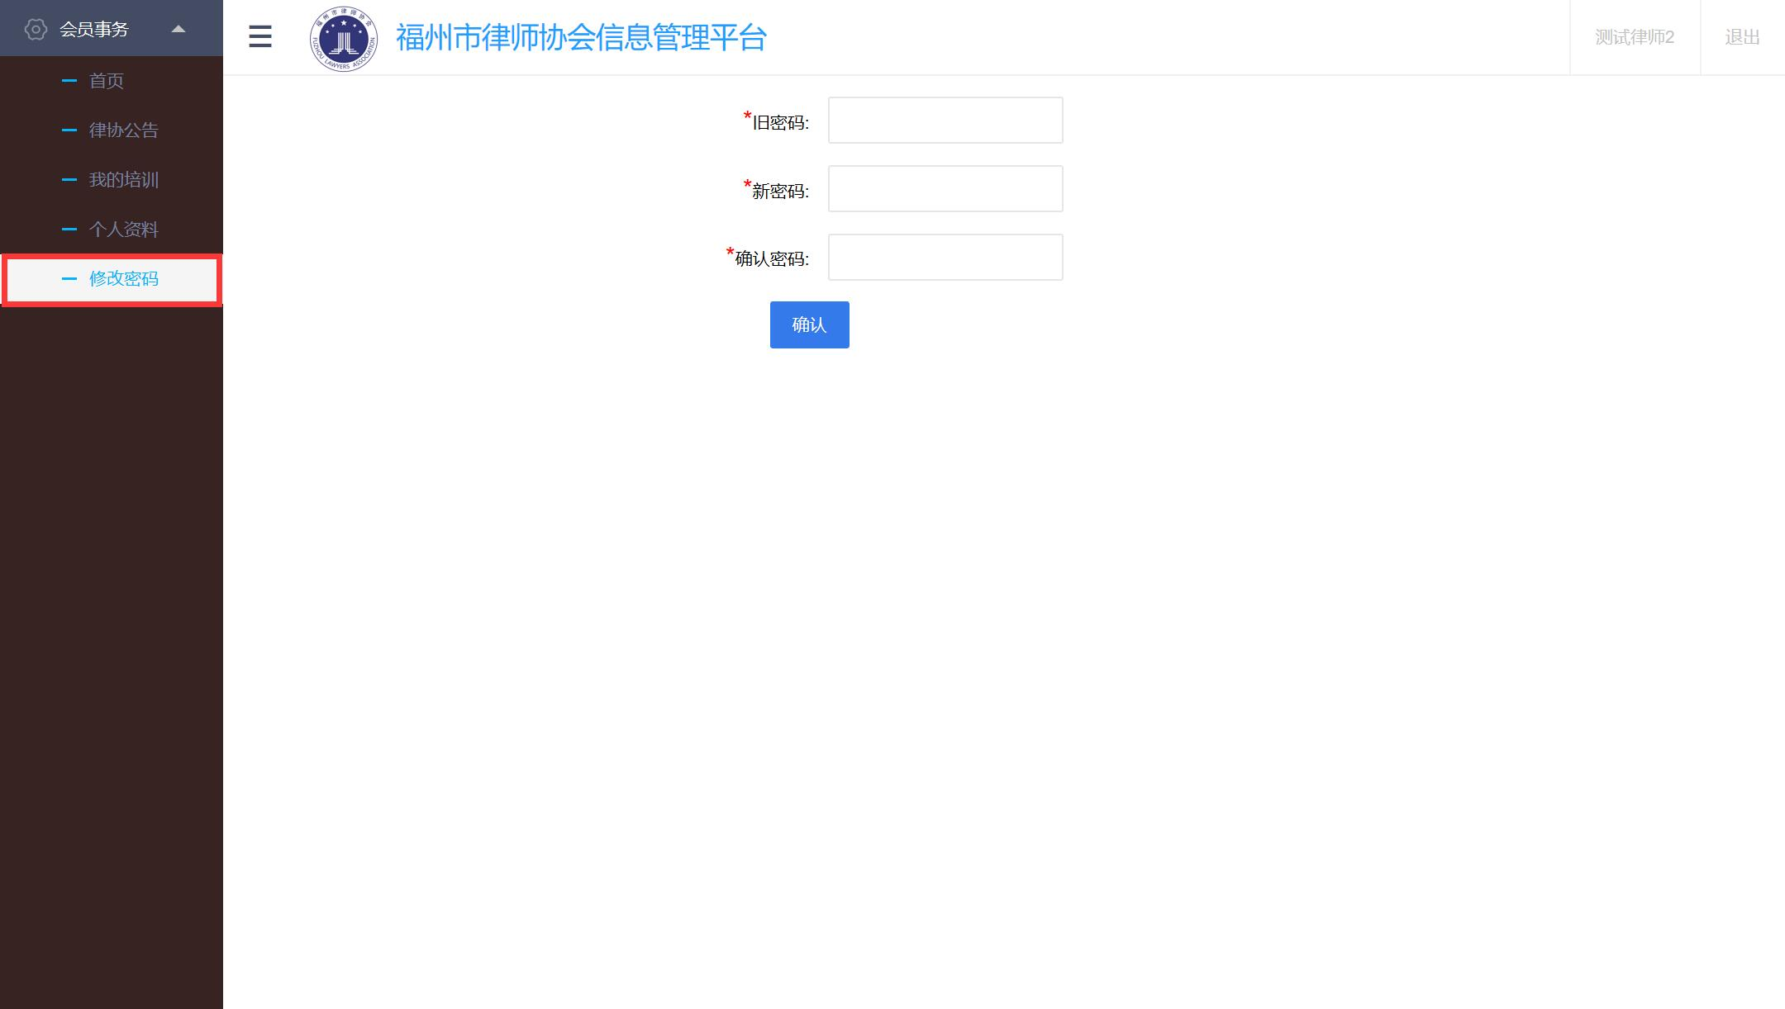

二、微信绑定
（一）微信搜索并关注公众号“福州市律师协会信息管理平台”。
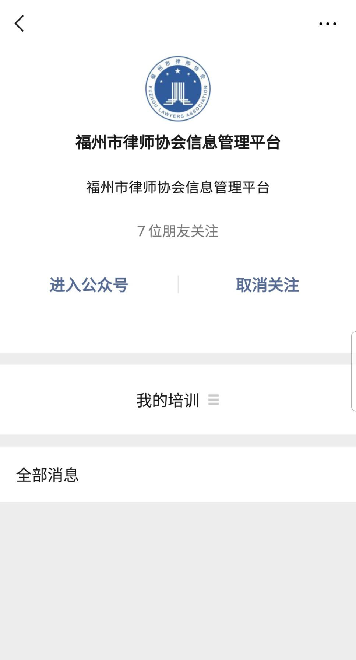
（二）进入公众号，点击左下角的“我的培训”，在弹出的子菜单中选择“线下培训”，进入培训列表页面。

（三）若该微信未绑定本平台账号，系统将自动跳转至微信绑定页面。用户填写手机号，点击“获取验证码”，将收到的短信验证码填入后，点击“绑定公众号”即可完成绑定。
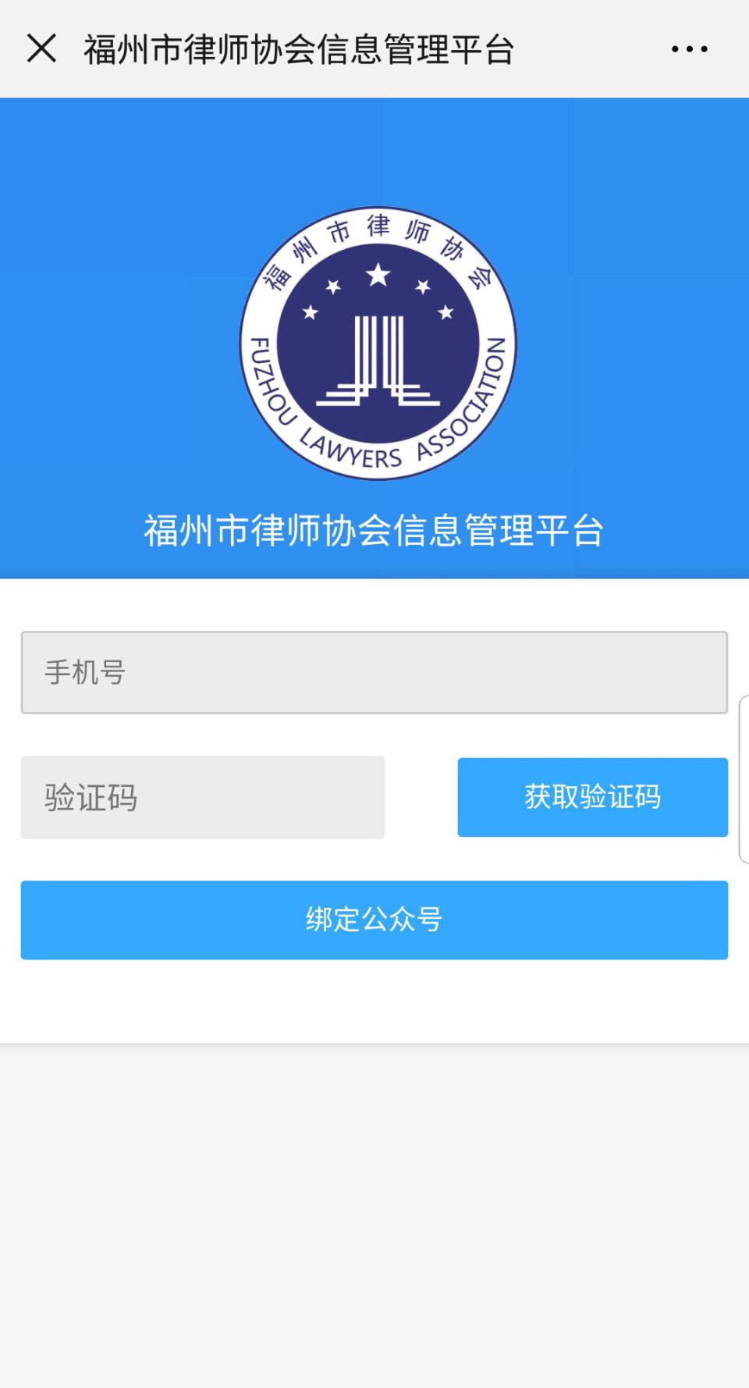

三、培训报名
（一）进入公众号，点击左下角的“我的培训”，在弹出的子菜单中选择“线下培训”，进入培训列表页面。

（二）培训列表页面将默认展示用户可报名的培训。可通过点击下方的“待开始”按钮，切换显示已报名且未开始的培训。
（三）在培训列表中点击想要报名的培训，进入培训详情页面。点击页面下方的“我要报名”按钮，进行培训报名。
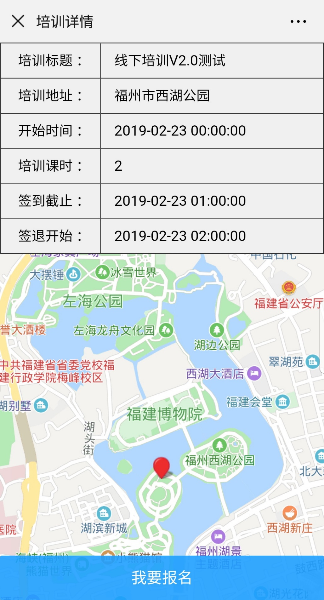
（四）报名成功后，系统将弹窗提示。
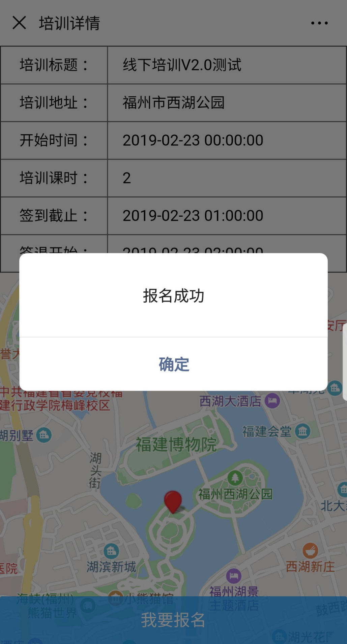

四、取消报名
培训开始前，用户可进行取消报名/请假操作，具体如下：
（一）培训列表页面点击下方的“待开始”按钮，切换显示已报名且未开始的培训。
（二）在培训列表中点击想要取消报名的培训，进入培训详情页面。点击页面下方的“取消报名”按钮，进行取消报名操作。
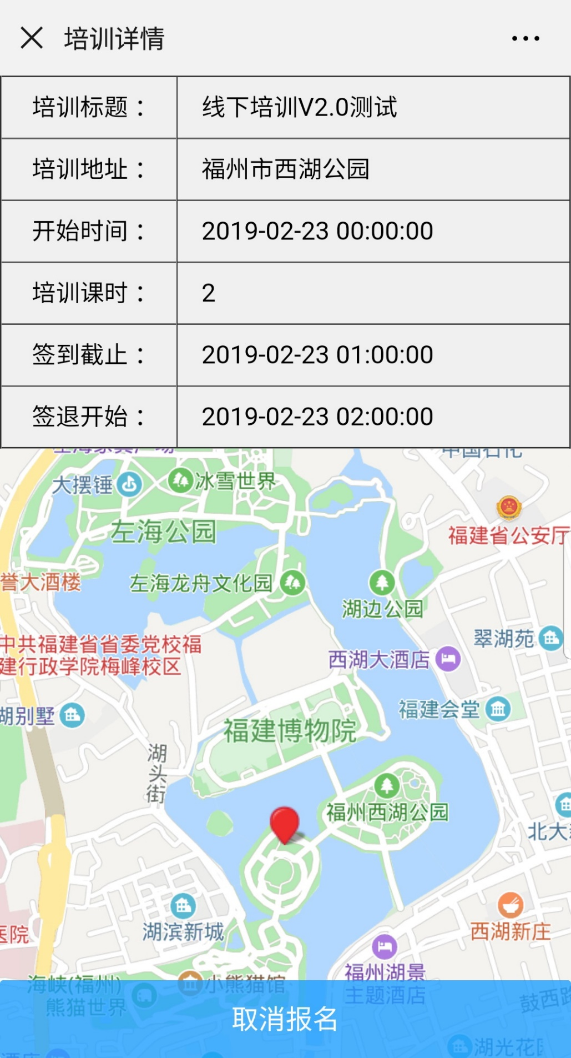
（三）培训开始时间前的一天时间内，仅能进行请假，其余时段可直接取消报名。请假时，填入请假理由后点击“请假”按钮，即可完成请假（注：请假后无法重新进行报名）。
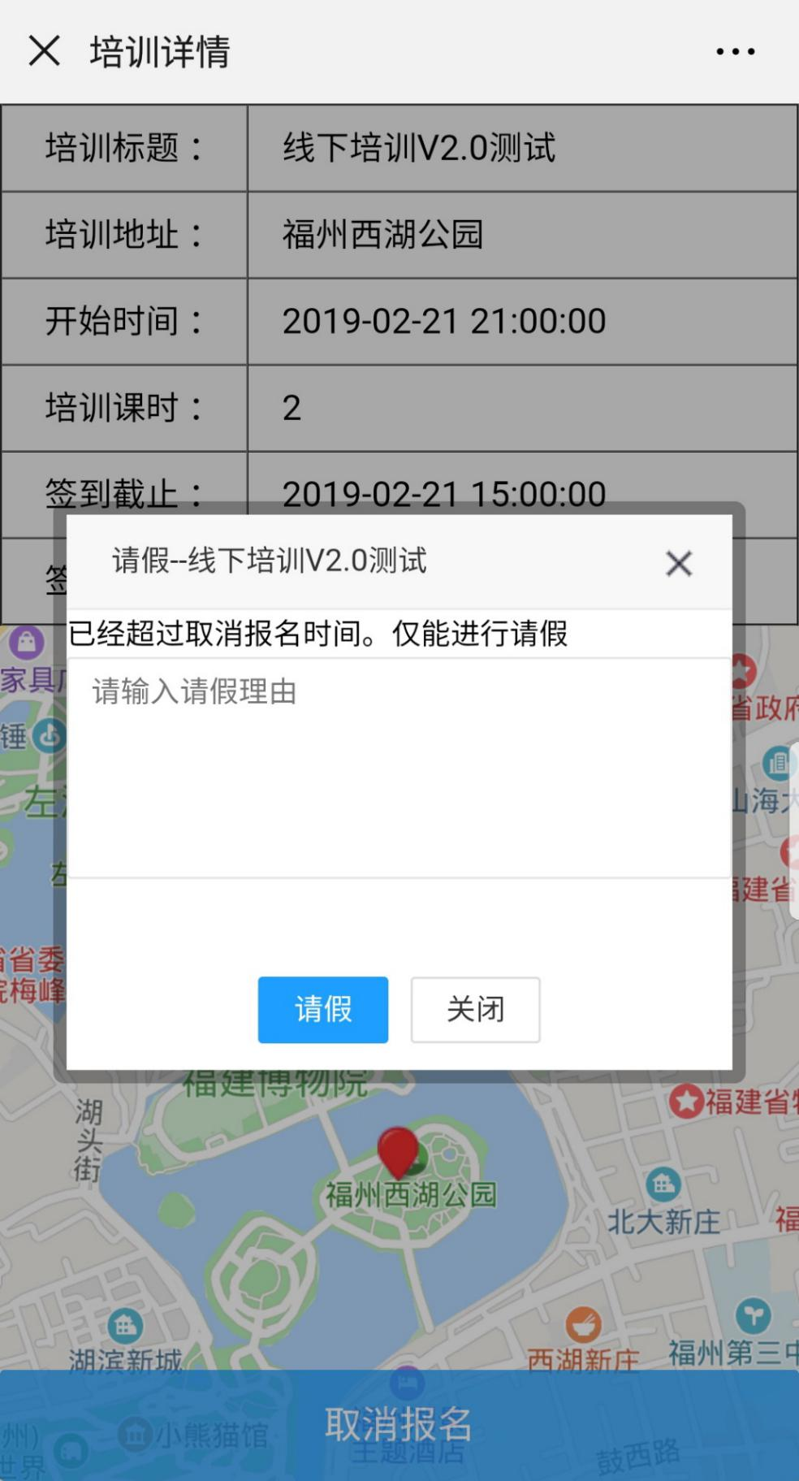

五、培训签到、签退
（一）利用微信扫描二维码（律协提供），跳转至培训签到签退页面。点击页面下方的“签到”、“签退”按钮，进行培训签到签退操作。
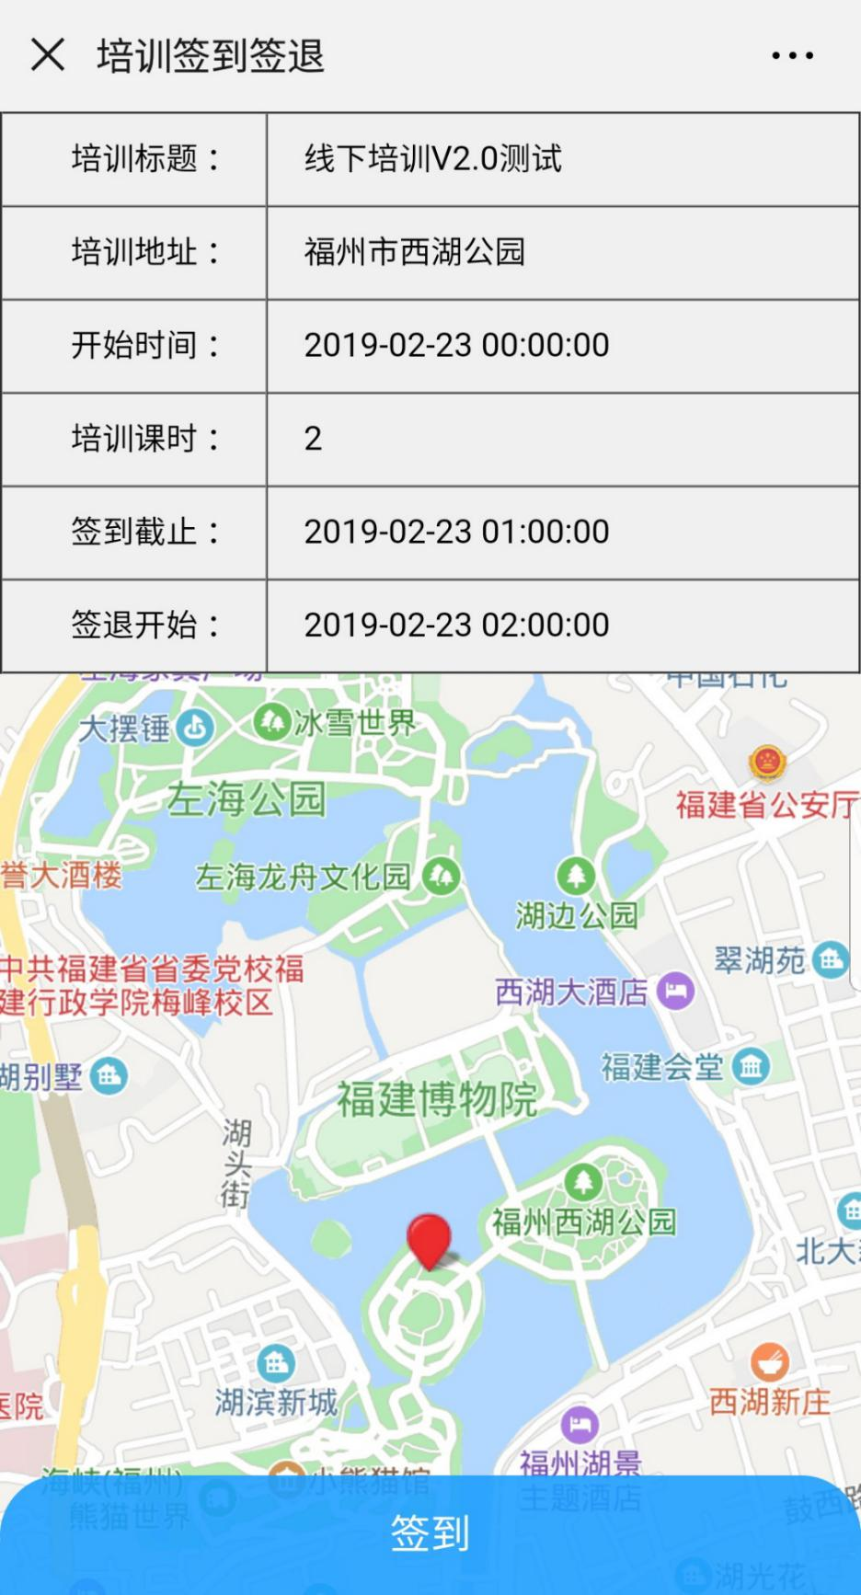
（二）签到将需要获取用户的地理位置，请稍等片刻后点击“确定”。（注：请保证手机已开启GPS，并授予微信GPS权限。若无法获取到当前位置，则点击“签到”、“签退”按钮后将再次弹窗提示）
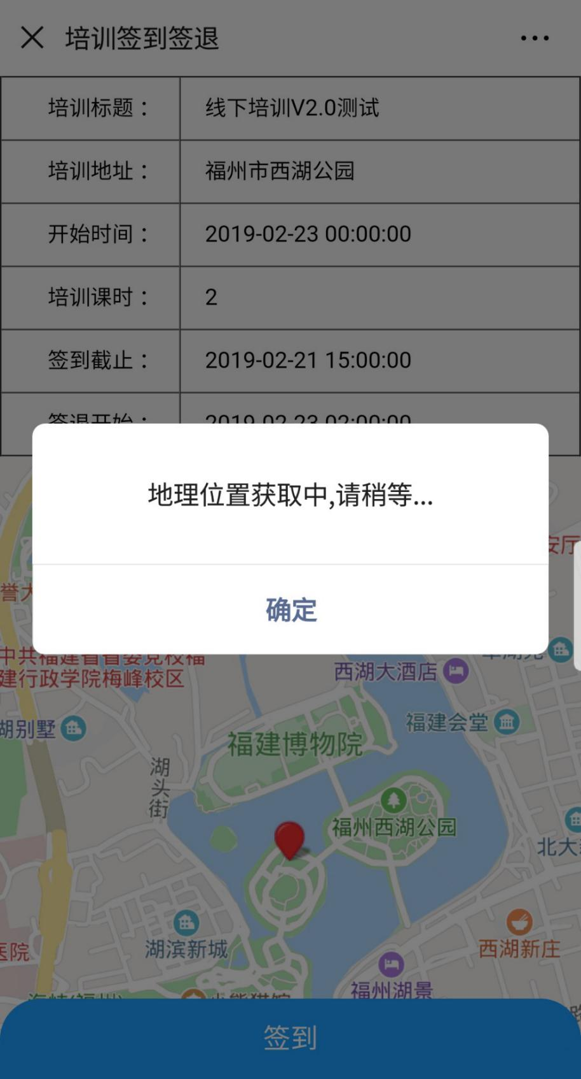
（三）签到签退成功后，系统将弹窗提示。
